Тема занятия: «Конёк-горбунок». Символы цвета и формы.

Конёк-горбунок.

Конек-Горбунок — это маленькая волшебная лошадка — героиня сказки нашего известного сказочника Петра Петровича Ершова с одноименным названием. Её герои — Иванушка Дурачок и его верный друг Конек-Горбунок, который помогал ему во всех приключениях выйти живым и невредимым и преодолеть все препятствия. Этот Конек был маленького роста, на спинке имел два горба, а уши у него были очень длинные. Несмотря на свою внешность, Конек-Горбунок обладал волшебной силой и прекрасным дружелюбным характером. Пройдя все испытания, Иванушка с помощью Конька превратился в прекрасного Ивана-Царевича и женился на великолепной Царь-Девице. Кто еще не читал эту интересную сказку, то обязательно прочтите или посмотрите мультфильм.

Сегодня я вам предлагаю превратиться в художников – иллюстраторов и нарисовать к любому понравившемуся эпизоду из сказки иллюстрацию. Хочу обратить ваше внимание на то, что центром композиции, главным её элементом будет Конёк-горбунок. Изобразите его бегающим по горам, или летающим по небу между звездами. В рисунке нужно изобразить Конька-Горбунка в движение, передать окружающую обстановку.

Иллюстрации к данной сказке и примеры работ вы сможете просмотреть в приложении ниже. Ребята, можете подсмотреть какой-либо элемент в этих иллюстрациях или придумать сюжет самостоятельно.

Ниже я приведу пример последовательного изображения Конька-горбунка. Вы сможете использовать это изображение в своей работе или, как я уже упомянула ранее, воспользоваться примером его изображения в иллюстрациях.

Для работы нам понадобится:

- Простой карандаш.

- Ластик.

- Лист бумаги формата А3.

- Гуашь.

- Кисти «Коза» или «Синтетика» (желательно в наборе, чтобы по ходу работы все необходимые кисти были у вас под рукой)

- Ёмкость для воды.

Поэтапный рисунок Конька-горбунка.
- Рисуем скелет Конька - линии-помощники для нашего будущего героя. Вверху листа делаем небольшой круг - это будет головка. Чуть ниже двумя кругами обозначим тело. От головы вниз опускаем изогнутую линию шеи, которая упирается в туловище. От него намечаем четыре линии будущих ножек конька.

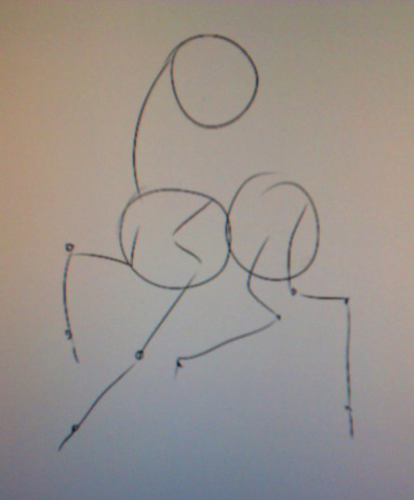
2. Рисуем мордочку животного. Впереди круга рисуем выпуклую часть его морды. Она состоит из верхней и нижней части. Над верхней черточкой пометим ноздрю. На нижней - ротик. Далее рисуем удлиненный глаз лошадки. Он довольно большой.
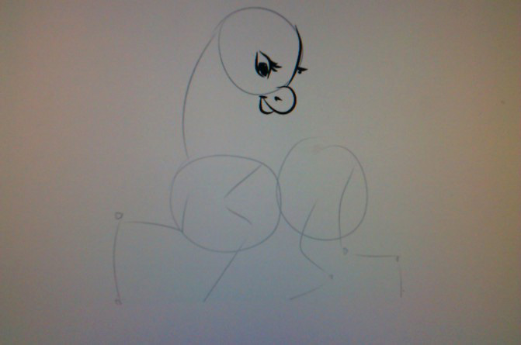

3. Теперь изображаем густую пышную челку, которая спадает ему на лоб. Рисуем длинные уши. Приступаем к рисованию туловища лошадки. Ведем линию шеи, которая плавно переходит в грудной отдел, затем показываем черты брюшка и задней части.
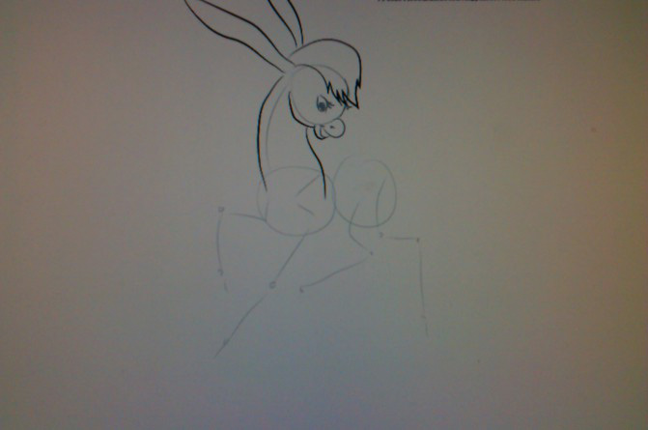
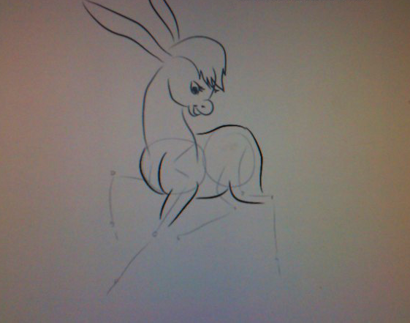
4. Теперь надо нарисовать ножки. Вначале это две ножки на переднем плане, затем две ножки на заднем плане. Они тоненькие, согнуты в суставах. На концах ножек имеются копытца.
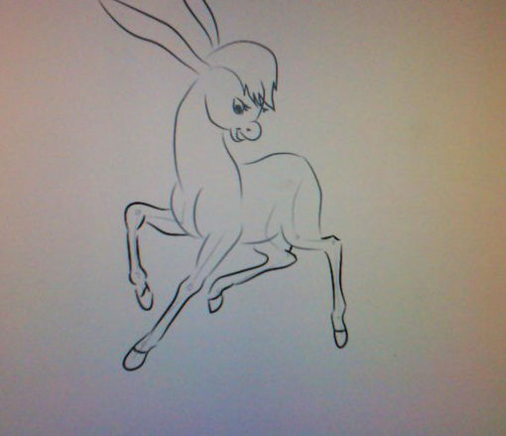

5. На туловище нарисуем очень красивое седло. Не забудьте, что у Конька есть два горба на спинке. Их нарисуем выпуклыми длинными выступами за гривой. Затем от них спускаем линии седла вниз на туловище. Украшаем седло различными узорами, такими, как вам захочется. По бокам рисуем кружки.
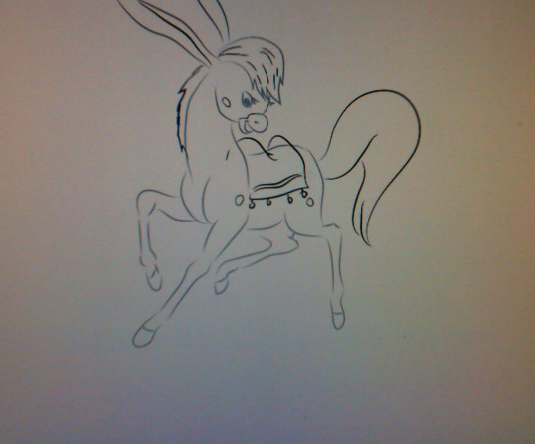
6. Осталось обозначить большой хвост у лошадки, отходящий от ее задней части. Он довольно пышный и густой, доходит до самой земли. Ластиком убираем все вспомогательные линии и работа готова.
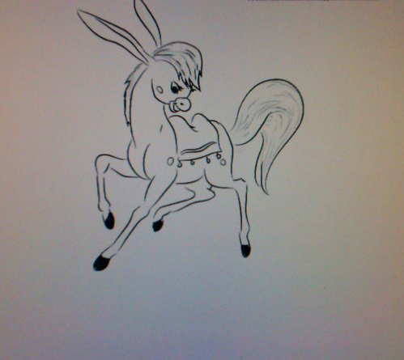
Приложение
